Souhlas rodičů s účastí dítěte na Noci deskových her
(14. 4. – 15. 4. 2023)

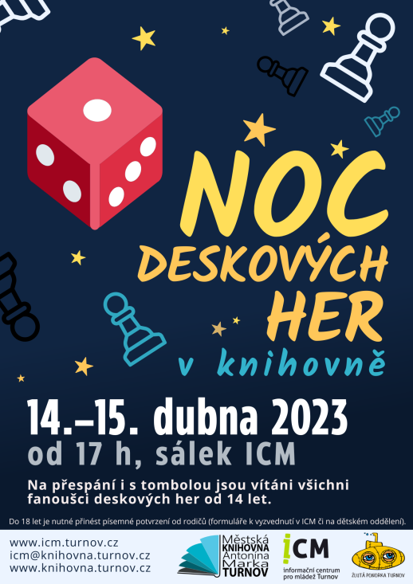
Vyplněný formulář můžete odevzdat na dětském oddělení Městské knihovny Antonína Marka či v ICM v suterénu knihovny.

Jméno, příjmení - rodiče/ů nebo zákonných zástupců

Bydliště (adresa)

Rodič/e mladistvého (jméno, příjmení mladistvého)

Telefon na mobil (na rodiče či zákonné zástupce)

Uvedení údajů o mladistvém:
Alergie a léky (uveďte nebo proškrtněte)

Specifické potřeby a omezení (uveďte nebo proškrtněte)

Jsem si vědom/a, že organizátor, Městská knihovna Antonína Marka v Turnově, nebo jakýkoli jiný subjekt podílející se na organizaci Noci deskových her, nepřebírají zodpovědnost za tohoto nezletilého nebo za možné škody jím způsobené.
Chápu, že minimální doporučený věk pro účast na této akci je 15 let.
V prostoru knihovny bude vyhrazené místo k spánku, večerka na akci bude dobrovolná. Účastníci mohou přinést nějakou dobrůtku na občerstvení pro všechny. Menší občerstvení bude zajištěno. S sebou spacák a karimatku, kartu zdravotní pojišťovny.

Se svými dotazy se můžete obrátit na organizátora akce:
Lucie Zoulová
Telefon: 481 313 177 (po-čt 13:00 – 17:00, pá 12:00 – 16:00)
E-mail: icm@knihovna.turnov.cz
Web: https://icm.turnov.cz/
Svým podpisem souhlasím/e s účastí mladistvého na Noci deskových her (14. 4. 2023 od 17:00 – 15. 4. 2023 do 12:00) za výše uvedených podmínek. Zároveň rodič výslovně souhlasí s tím, aby pořadatel bezúplatně pořizoval zvukový a obrazový záznam akce, včetně podobizen účastníků a souhlasí se zveřejněním takových záznamů na internetových stránkách knihovny a k další propagaci.

__________ _______ ________________
místo datum podpis rodičů/zákonných zástupců

__________ _______ __________________
místo datum podpis organizátora
Souhlas rodičů s účastí dítěte na Noci deskových her
(14. 4. – 15. 4. 2023)

Vyplněný formulář můžete odevzdat na dětském oddělení Městské knihovny Antonína Marka či v ICM v suterénu knihovny.

Jméno, příjmení - rodiče/ů nebo zákonných zástupců

Bydliště (adresa)

Rodič/e mladistvého (jméno, příjmení mladistvého)

Telefon na mobil (na rodiče či zákonné zástupce)

Uvedení údajů o mladistvém:
Alergie a léky (uveďte nebo proškrtněte)

Specifické potřeby a omezení (uveďte nebo proškrtněte)

Jsem si vědom/a, že organizátor, Městská knihovna Antonína Marka v Turnově, nebo jakýkoli jiný subjekt podílející se na organizaci Noci deskových her, nepřebírají zodpovědnost za tohoto nezletilého nebo za možné škody jím způsobené.
Chápu, že minimální doporučený věk pro účast na této akci je 15 let.
V prostoru knihovny bude vyhrazené místo k spánku, večerka na akci bude dobrovolná. Účastníci mohou přinést nějakou dobrůtku na občerstvení pro všechny. Menší občerstvení bude zajištěno. S sebou spacák a karimatku, kartu zdravotní pojišťovny.

Se svými dotazy se můžete obrátit na organizátora akce:
Lucie Zoulová
Telefon: 481 313 177 (po-čt 13:00 – 17:00, pá 12:00 – 16:00)
E-mail: icm@knihovna.turnov.cz
Web: https://icm.turnov.cz/
Svým podpisem souhlasím/e s účastí mladistvého na Noci deskových her (14. 4. 2023 od 17:00 – 15. 4. 2023 do 12:00) za výše uvedených podmínek. Zároveň rodič výslovně souhlasí s tím, aby pořadatel bezúplatně pořizoval zvukový a obrazový záznam akce, včetně podobizen účastníků a souhlasí se zveřejněním takových záznamů na internetových stránkách knihovny a k další propagaci.

__________ _______ ________________
místo datum podpis rodičů/zákonných zástupců

__________ _______ __________________
místo datum podpis organizátora

